南京市2008年初中毕业生学业考试
语 文 试 题
一 (25分)
1．用课文原句填空。(10分)
(1)关关雎鸠， ▲ 。(《诗经·关雎》)
(2)人则无法家拂士， ▲ ，国恒亡。(《生于忧患，死于安乐》)
(3) ▲ ，悠然见南山。(陶渊明《饮酒(其五)》)
(4)海内存知己， ▲ 。(王勃《送杜少府之任蜀州》)
(5)长风破浪会有时， ▲ 。(李白《行路难(其一)》)
(6) ▲ ，似曾相识燕归来。(晏殊《浣溪沙》)
(7) ▲ ，在乎山水之间也。(欧阳修《醉翁亭记》)
(8)但愿人长久， ▲ 。(苏轼《水调歌头》)
(9)了却君王天下事， ▲ 。(辛弃疾《破阵子》)
(10)奥运会即将在京举办，这是举国欢庆的盛事。我们可以用《<论语>十则》中
“ ▲ ， ▲ ”来表达对全世界朋友的欢迎之情。

班级开展“人间有爱”的专题活动，请你参与，完成2—6题。
【爱心抒怀】
2．下面是小军写的一段演讲稿，请按要求答题。(6分)
汶川，这个陌生的名字，连带着崩裂的山体倒tā ( ▲ )的房屋和被废墟掩埋的躯体，猝( ▲ )然刺痛了我们的神经!灾难中的土地，我们为你心痛如割彻夜难眠灾难中的同胞，我们为你神情悲恸双目噙泪。我们愿棒出一颗颗炽(▲ )热的心，伸出一双双热情的手，与你们心手相连，bó( ▲ )击风雨!
▲
▲
(1)给加点字注音，按拼音写汉字。
(2)依次在方框中填人所缺的标点。
【爱心奉献】
3．小勇搜集到以下材料，请为其补充一两句议论性文字。(2分)
汶川一震，举国悲痛。各界人士都在第一时间伸出了援助之手。
飞人刘翔两次共捐出了350万元，还想着为灾区人民再做些实事。主持人倪萍捐出了100万元，还在带动更多的人去募捐。火炬手金晶捐献了6000元，她只是刚刚找到了一份正式的工作。有个路人给了一位卖艺人100元钱，那位艺人道谢之后，转身就将钱投入了不远的赈灾捐款箱。100元不算多，但也许已是那位街头艺人平时好几天的收入……
有捐款，就有数额；有数额，就有高低。此高彼低，你厚我薄，难免会有些议论。其实大可不必，因为 ▲
4．介绍右边这一幅赈灾活动宣传画的内容与含义。(3分)
内容： ▲

含义： ▲
【爱心寄语】
5．仿照示例，以灾区一个孩子的口吻给失踪的母亲写两句话。(2分)
示例：妈妈 妈妈
我深信你还活着 我深信你还活着
深信地震只能 深信地震只能
击碎钢筋水泥 ▲
击不碎你坚强的心 ▲
6．四川绵竹地震灾区一位受伤学生转院来南京治疗，你和小丽打算前去探望。小丽准备送他 一本《繁星·春水》，并在书的扉言写下了一段赠言：
这本书会让你看到冰心奶奶所营造的爱的海洋。真爱的伟大、童真的圣洁、自然的美好，会让你微笑着面对未来，快乐生活。
你准备赠送一本《钢铁是怎样炼成的》，也在扉页写上一段赠言：(2分)
▲
二 (42分)
(一)阅读下面古文，完成7—12题。(12分)
【甲】
元丰六年十月十二日夜，解衣欲睡，月色入户，欣然起行。念无与为乐者，遂至承天寺寻张怀民。怀民亦未寝，相与步于中庭。度下如积水空明，水中藻、荇交横，盖竹柏影也。何夜无月?何处无竹柏?但少闲人如吾两人者耳。
([宋]苏轼《记承天寺夜游》)
【乙】
予初十日到郡，连夜游虎丘^{①}，月色甚美，游人尚稀，风亭月树间，以红粉笙歌^{②} 一两队点缀，亦复不恶。然终不若山空人静，独往会心。尝秋夜坐钓月矶^{③}，昏黑无往来，时闻风铎^{④}，及佛灯隐现林梢而已。又今年春中，与无际偕访仲和^{⑤}于此。夜半月出无人，相与坐石台，不复饮酒亦不复谈以静意对之，觉悠悠欲与清景俱往也。生平过虎丘才两度，见虎丘本色耳！
（[明]李流芳《游虎丘小记》，有删改）
[注]①虎丘：苏州名胜。 ②红粉笙歌：指歌女奏乐唱歌。 ③钩月矶：在虎丘山顶。④风铎：悬于檐下的风铃。 ⑤无际、仲和，作者的友人。
7．下列加点词意思不相同的一组是( ▲ )(2分)
A．月色人户 木兰当户织
B．然终不若山空人静 徐公不若君之美也
C．时闻风铎 隔簋竹，闻水声
D．生平过虎丘才两度 道不通，度已失期
8．下列句子中“于”字的用法和“与无际偕访仲和于此”中的“于”字用法相同的一项是( ▲ ) (2分)
A．公与之乘，战于长勺
B．万钟于我何加焉
C．今吾以十倍之地，请广于君
D．其受之天也，贤于材人远矣
9．用现代汉语翻译甲文中画横线的句子。(2分)
怀民亦未寝，相与步于中庭。
译文： ▲
10．用斜线(／)为乙文中画曲线的句子标出两处停顿。(2分)
不 复 饮 酒 亦 不 复 谈 以 静 意 对 之
11．用自己的话说说苏轼是怎样描写承天寺夜色的。(2分)
答： ▲
12．承天寺的夜色与虎丘的夜色有哪些共同特点?(2分)
答： ▲
(二)阅读下面文章，完成重3一17厘。(4分)
古诗词中的色彩美
①“诗中有画”，诗歌虽然不能像绘画那样直观地再现色彩，却可以通过语言的描写表情达意，唤起读者相应的联想和体验，展示出一幅幅多彩的画卷。
②许多诗人写诗在运用色彩上往往追求复色搭配之荚。用色时，或组合，或对比，方法多样。
③诗人通过多种色彩的组合给诗歌带来了浓郁的画意。“两个黄鹂呜翠柳，一行白鹭上青天”，黄、翠、白、青四种颜色，点缀得错落有致；而且由点到线，向着无垠的空间延伸。这里，明丽的色彩组合，绘出了诗人舒展开阔的心境。 。
④诗人爱用鲜明的色彩对比，来增加感情的浓度。白居易回忆江南春色之荚：“日出江花红胜火，春采江水绿如蓝。”杨万里赞美西湖荷花风韵：“接天莲叶无穷碧，映日荷花别样红。”这些佳句都是用鲜明的对比色，使画面显得十分绚丽，使情感表现得明朗而热烈。这种“着色的情感”，具有绘画的鲜明性和直观感，增强了诗歌意境的感染力，达到“诗中有画，画中有诗”的完美境界。
⑤诗人还善用色彩的暗地对比，初看似不觉得，一加玩味，就感到富有含蓄的画意荚。杜甫的“野径云俱黑，江船火独明”，李贺的“黑云压城城欲摧，甲光向日金鳞开”，都是先用大块黑色，用暗色调作底色，又用亮光点染，色调明暗差别很大，构成一幅色调分明的画面。
⑥诗人用色有时还不局限于一句一联，所写诗词全篇用色，色彩更加丰富，诗的境界更为开阅。岑参《白雪歌送武判官归京》中“北风卷地白草折，胡天八月即飞雪。忽如一夜春风来，千树万树梨花开”，一开始使出人意料地用洁白的梨花比喻落在树上的积雪，生动地勾画出塞外八月飞雪的奇景。接着又以空旷荒凉的塞外、乌云沉沉的天空、纷纷扬扬的白雪构成了送别的背景。“纷纷暮雪下辕门，风掣红旗冻不翻”，在一片银白的世界中，诗人特弗1描绘了那面鲜艳的红旗。在整个背景和个别事物的映衬上，在色彩的调配上，是那么美丽而又和谐，真是“独树一帜”。全诗展现出一幅色彩鲜明、奇异壮伟的边塞图景。 ．
⑦有时诗人不用复色搭配，而是追求单一色调深浅浓淡的变化之荚。这样也能浸润情感，收到很好的抒情效果。“儿童急走追黄蝶，飞入菜花无处寻”(杨万里《宿新市徐公店》)，淡黄深黄相互对衬，蝴蝶和花融为一体，表达了诗人的喜爱之情。
⑧还有的诗不用直接表示色彩的词语，各种景物巧妙组合，形成色调之荚。北朝民歌《敕勒歌》：“敕勒川，阴山下，天似穹庐，笼盖四野。天苍苍，野茫茫，风吹草低见牛羊。”苍天、草原、牛羊，这些具有不同色彩的形象构成了一幅苍茫的画面。
⑨诗歌中的色彩饱蘸着感情，在诗人笔下可以产生神奇的魅力。它已经超越了客观的写景效果，而成为独特的抒情手段。从色彩荚的角度来欣赏诗歌，我们对诗歌的荚便有了更深层的认识。
13．阅读全文，根据文章内容填写下表。(3分)
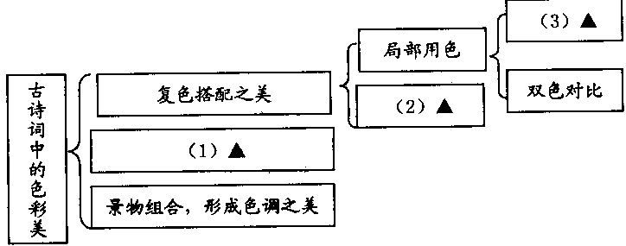
14．说说④小节中“着色的情感”的含义。(2分)
答： ▲
15．④、⑤两小节都是介绍运用色彩的对比表现画意美，能否调换它们的顺序?为什么?(3分)
答： ▲
16．结合本文，请你也从色彩美的角度，对下面的诗句作一点赏析。(3分)
大漠孤烟直，长河落日圆。(王维《使至塞上》)
答： ▲
17．不仅诗歌讲究色彩的画意美，园林设计常常也着眼于此。下面《苏州园林》中的一段文字，与本文在巧用色彩创造美感方面，有哪些道理是相通的?(3分)
梁和柱子以及门窗栏杆大多漆广漆，那是不刺眼的颜色。墙壁白色。有些室内墙壁下半截铺水磨方砖，淡灰色和白色对村。屋瓦和檐漏一律淡灰色。这些颜色与草木的绿色配合，引起人们安静闲适的感觉。花开时节，更显得各种花明艳照限。
答： ▲
(三)阅读下面文章，完成18—22题。(16分)
田野上的白发
刘益善
①母亲50岁后，头发日渐白了。先是两鬓，后采是额前，再后来满头芦花，让我们感到心痛。
②父母都不愿离开家，家里有猪鸡水牛，有房子和责任田，上高中的小弟还要人照顾，患不治之症的父亲不能劳动，里里外外都是母亲一人操持，她头发还有不白的么?
③4月的一个晚上，我搭同事的便车回老家，想看看父母和小弟。到家时已是晚上11点多了，家里没人，门上挂了锁。奇怪，这么晚了，父母到哪去了呢?天气乍暖还寒，夜风吹过，身上有阵阵凉意。朝远处田野望去，怎么回事呀?空旷的田野上有灯火闪烁，不时有阵阵敲盆的声音传来，我信步朝田野走去。
④到了田边，我像被人使了定身法一般，呆立在夜色里。只见母亲一手提着脸盆，一手握根棒子，敲击着，发出当当的声响。母亲在田埂上蹒珊地转悠，田埂角上放着盏马灯，灯火如豆。田里是平整的秧圃，依稀可见撒下的稻种已经抽出嫩芽。母亲身上披了件破棉袄，手里不停地敲击着。我叫丁声母亲，母亲见是我，停丁下采，脸上溢着慈祥的微笑。在母亲停下的当儿，有一群黑乎乎的东西冲向秧圃。母亲一见，立刻又敲起来，那黑乎乎的便遣散而去。母亲说+今年是少有的奇怪，撒下的稻种一个晚上便被老鼠吃得精光。没有办法，大家只好日夜在田边守着。母亲告诉我，父亲被姐姐接去了，小弟住校，星期天才回，她已经在田边守了三个昼夜了。
⑤母亲和我说话，手里还在敲盆，沿着田埂蹒珊而行。我跟在她后面，心里沉沉的。母亲，您该休息了，把田退了吧!您劳作了一辈子，难道不谊享一事福么?我知道，我是劝不动母亲的，她离不开她的田野。平时我们劝她，她都说：你们不要管了，这田是不能退的，我做一天算一天，也好照料你爹和你弟。
⑥那个夜晚，我陪着母亲在田野上敲盆赶鼠。母亲的身影在田埂上晃动着，夜色里，只有母亲的白发看得清楚。夜风吹着，母亲的白发在田野上飘拂，飘拂，飘拂出我一脸泪花，飘拂出我又一段回忆。
⑦父亲病倒时，正是乡下大忙季节。母亲忍着悲痛，半夜里起来拔好秧，运到水田里。一早回家服侍父亲吃药，再赶到田里插秧。一大块白晃晃的水田里，只有母亲孤单的身影在移动。随着母亲身影的移动，水田里嫩绿的秧苗一行行地立起来，整齐匀称，像块绿色的地毯。母亲是高明的织工，织着绿色；母亲是勤劳的春蚕，吐着绿丝。
⑧我赶回家帮母亲插秧，到田边时，一块大田，母亲已插完一大半。她太累了，体力不支，已不是弯腰在田里移动，而是双膝跪在泥水里，艰难地爬行。母亲的衣裤没一处干的地方，浑身是汗渍泥水。母亲跪在田里插完一行，又插一行。我含着泪水冲到田里，喊着：妈，您不该这样拼命!
⑨母亲见是我，想站起来，努力了两次却未站起。我一把抱起母亲，感到母亲已瘦得皮包骨头。母亲脸上仍是慈祥的微笑，白发被汗水湿透了，沾在额上脸上脖予上。我为母亲拂了拂头发，一阵风吹来，白发在田野里飘拂起来。母亲说：抢季节要紧啦，这秧早插一天，就能多收一成。我没说话，把母亲进回家，就跑到田里，没命地插起秧来。我累得腰酸背痛，但一想到母亲的白发在眼前飘拂，想到母亲跪在田里的身影，便觉得不累了，腰也不酸了。我一口气插完大田的秧，哭了……
⑩母亲离开我们三年了，但我忘不了母亲的白发。她的青丝变白发，是岁月的辛劳所染。母亲的白发，装点着故乡的田野，温暖了我的心灵。
啊，母亲的白发哟，还在田野上飘拂么！
11
18．简要说说文中的母亲是一位什么样的母亲。(3分)
答： ▲
19．母亲的白发，让“我”“感到心痛”。文中叙述了哪两件让“我”心痛的事?(4分)
答：(1) ▲
(2) ▲
20．结合语境，对下列句子作简要赏析。(4分)
(1)随着母亲身影的移动，水田里嫩绿的秧苗一行行地立起来，整齐匀称，，像块绿色的地毯。
答： ▲
(2)她太累了，体力不支，已不是弯腰在田里移动，而是双膝跪在泥水量，艰难地爬行。
答： ▲
21．下列对文中语句的理解和分析不正确的一项是( ▲ )(2分)
A．①段中“后来满头芦花”一句用乡村常见的芦花来形容母亲的，白发，突出母亲头发斑白的特征，切合母亲农妇的身份。
B．③段中“空旷的田，野上有灯火闪烁，不时有阵阵敲盆的声音传来”一句看似闲笔，实则为后文的情节发展作了铺垫。
C．④段中“在母亲停下的当儿，有一群黑乎乎的东西冲向秧圃”一句，既写出了老鼠的猖獗，又侧面表现出母亲的辛劳。
D．段中以“母亲的白发哟，还在田野上飘拂么!”一句结束全文，言有尽而意无穷，含蓄地 抒发了作者浓浓的思乡之情。
11
22．本文着力描写母亲的白发，请简要分析“白发”在文中有哪些作用。(3分)
答： ▲
三 (50分)
23．寻，就是“寻找”、“探求”。寻幽探胜，饱览美丽的风景；寻根究底，探求科学的奥秘。异乡寻梦，故园寻根。寻找发展机会，寻求人间真情……路曼曼其修远兮，吾将上下而求索。
请以“寻”为题写一篇文章，文体自选(诗歌除外)，不少于600字。
书写（3分）

南京市2008年初中毕业生学业考试
语文试题参考答案及评分标准
一(25分)
1．(10分) (1)在河之洲 (2)出则无敌国外患者 (3)采菊东篱下 (4)天涯若比邻 (5)直挂云帆济沧海 (6)无可奈何花落去 (?)醉翁之意不在酒 (8)千里共婵娟 (9)赢得生前身后名 (10)有朋自远方来，不亦乐乎 (每句1分，有错漏添倒，本句不得分)
2．(6分)(1)cù chì 塌 搏 (2)前一处为“、”，后一处为“；”或“。”
3．(2分)答案示例一：其他东西可以明码标价，爱却无法以价格衡量；捐款的数额不可能一样， 但每一笔捐款背后的那份对灾区人民的关爱之心，却是一样的。示例二：大灾无情，人间有情；捐款有价，爱心无价。(言之成理即可)
4．(3分) 内容：一颗大的“心”中有一幅中国地图；这幅中国地图由许多颗小的“心”组成。
含义：全国人民万众一心，奉献爱心，支援灾区人民。(意思对即可)
5．(2分)答案示例，摧毁房屋桥梁，摧不毁你顽强的意志。(意思对即可)
6．(2分)答案示例：奥斯特洛夫斯基塑造的保尔勇敢坚强，虽然历经战场上的搏杀、生活中的 苦难、伤病的折磨，但他从不屈服。愿你像保尔一样选择坚强，战胜困难。(言之成理即可)
二(42分)
(一)
7．(2分)D
8．(2分)A
9。(2分)怀民也还没有睡觉，我们一起在庭院中散步。
10．(2分)不复饮酒／亦不复谈／以静意对之(每处1分)
11．(2分)用比喻来描写夜色。积水喻月光，藻荇交横喻月下竹柏影。
12．(2分)月色美好；幽静。(意思对即可)
(--)
13．(3分)(1)单一色调的变化之美 (2)全篇用色 (3)多色组合
14．(2分)诗歌中表达色彩的词语寄托了诗人的情感。(意思对即可)
15．(3分)不能。因为前者明显，直观，后者需稍加玩味。这样的顺序符合人们的认知习惯。 (意思对即可)
16．(3分)“大漠孤烟直，长河落日圆”，不用直接表示色彩的词语，各种景物巧妙组合，形成色调之美。广阔无垠的大漠黄沙漫漫，橘红色的夕阳辉映着闪着白光的河水，一缕白色的烽烟直上高空。雄浑寥廓的边塞风光如在眼前。(意思对即可)
17．(3分)①追求单一色调深浅浓淡的变化之美 ②运用多种色彩的组合 ③形成鲜明的色彩对比 (意思对即可)
(三)
18．(3分)吃苦耐劳、坚强、乐观、慈祥(意思对即可)
19．(4分)(1)母亲深夜敲盆赶鼠 (2)母亲跪在田中插秧(意思对即可)
20．(4分)(1)运用拟人、比喻的修辞手法，写出了水田中的秧苗之美，赞美了母亲的劳动成果。
或：“立起来”运用拟人的手法，写出秧苗的动态之美，而“一行行”“整齐匀称”则突出了母亲此时体力不支和劳累，表现了母亲的坚强。(意思对即可)
21．(2分)D
22．(3分)“白发”是全文叙事线索；“白发”是母亲的形象特征，作者着力描写这一特征，突出了母亲的辛劳，表达出作者对母亲的心疼，对母亲的爱和怀念。(意思对即可)
三(50分)
(一)作文评分要求分为基础和发展两个等级。
1．基础等级：从内容、表达、结构这三方面评定作文类别。
2．发展等级：从主题深刻、选材精当、有一定文采、有一点创新等四个方面评定。以上四方
面具备一条即可得发展分。发展等级分不超过7分。
3．评分程序：综合评定基础等级和发展等级。
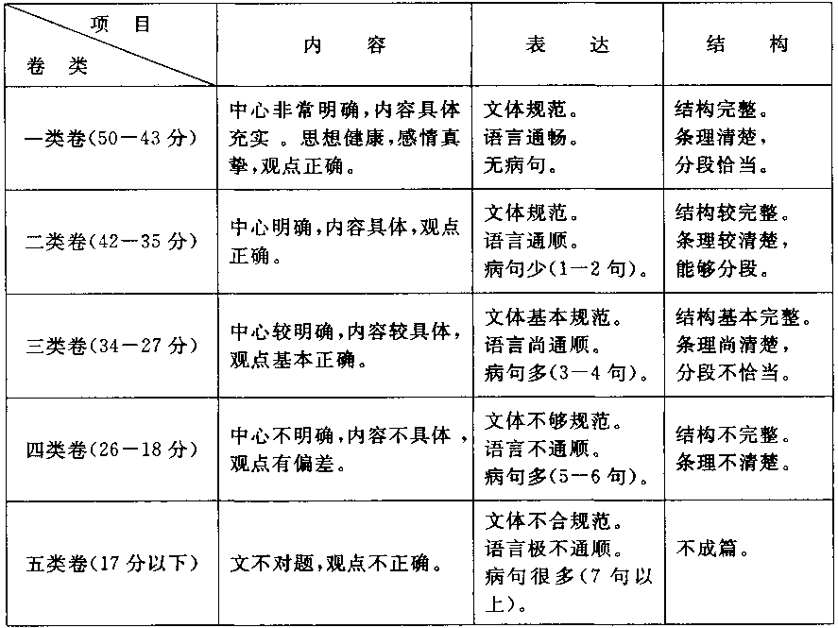
(二)作文评分常规要求
1．错别字每三个扣1分，重现的不计，最多扣2分。
2．标点符号错误较严重者，酌情扣1—2分。
3．字数每少50字扣1分，最多扣2分。
4．作文总分不得超过50分。
书写(3分)
书写要求：字迹清楚(1分)；书写工整(1分)；书写美观(1分)。

